Критерии проверки и оценка решений задания 13

Задание №13 – тригонометрическое, логарифмическое или показательное уравнение.
Выделение решения уравнения в отдельный пункт а прямо указывает участникам экзамена на необходимость полного решения предложенного уравнения: при отсутствии в тексте конкретной работы ответа на вопрос пункта а задание №13 оценивается 0 баллов.

Содержание критерия | Баллы
Обоснованно получены верные ответы в обоих пунктах | 2
Обоснованно получен верный ответ в пункте а  ИЛИ  получены неверные ответы из-за вычислительной ошибки, но при этом имеется верная последовательность всех шагов решения обоих пунктов: пункта а и пункта б | 1
Решение не соответствует ни одному из критериев, перечисленных выше | 0
Максимальный балл | 2

Комментарий. Ответ в задании с развернутым ответом – это решение и вывод (называемый ответом).

Задача 13 (демонстрационный вариант 2020 г.).

а) Решите уравнение
.
б) Укажите корни этого уравнения, принадлежащие отрезку .

Решение.
а) Запишем исходное уравнение в виде:
; ; .
Значит, , откуда , , или , откуда , , или , .
б) С помощью числовой окружности отберём корни, принадлежащие отрезку .
Получим числа: ; ; .
Ответ: а) , ; , ;
Ответ: , ;
Ответ: б) ; ; .

Комментарий.
Множество корней может записано по-другому.
Отбор корней может быть произведен любым другим способом: с помощью графика, решения двойных неравенств, «улитки» и т.п.

При отборе корней с помощью числовой (тригонометрической) окружности на числовой окружности должно быть: отмечены и обозначены концы числового отрезка, выделена дуга, отмечены и обозначены корни, принадлежащие данному отрезку. На окружности могут быть отмечены вспомогательные числа, принадлежащие числовому отрезку.

Разберите следующие примеры, обратите внимание на оценивание решений экспертами!!!
Примеры оценивания работ:
Пример 1 .
а) Решите уравнение .
б) Укажите корни этого уравнения, принадлежащие отрезку .
Ответ: а) , ; , ; б) .

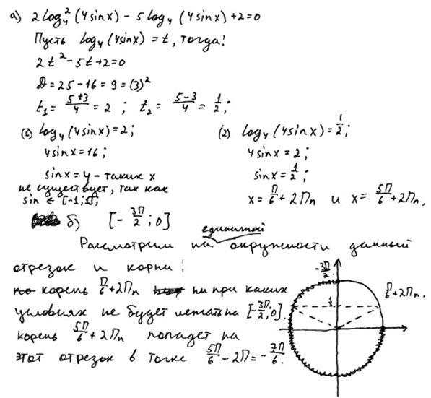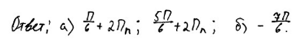
Комментарий.
Обоснованно получен верный ответ в пункте а, но отбор корней с помощью числовой окружности в этом решении нельзя считать обоснованным. Типичный пример выполнения задания на 1 балл.
Оценка эксперта: 1 балл.

Пример 2.
а) Решите уравнение .
б) Укажите корни этого уравнения, принадлежащие отрезку .
Ответ: а) , ; , ; б) ; .

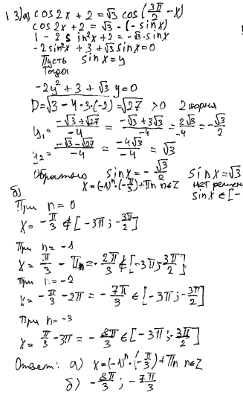

Комментарий.
Обоснованно получен верный ответ в пункте а, но отбор корней нельзя назвать обоснованным, так как перебор остановлен на корне, принадлежащем отрезку. Типичный пример выставления 1 балла.
Оценка эксперта: 1 балл.
!!! Т.О., Если отбор корней, принадлежащих отрезку, делаем методом перебора, то проверку корней делаем и за пределами отрезка слева и справа, при k = 0, 1, 2, 3, 4
Посмотреть вебинары обязательно 1 часть разбор задания 13! (вставляем ссылку в адресную строку)
https://youtu.be/vEkHsM-eTLM
https://youtu.be/fqrQIs5ennI до 18 мин. по желанию можно смотреть и далее

Решить самостоятельно:
Задание 1
а) Решите уравнение:
б) Укажите корни этого уравнения, принадлежащие отрезку .
Задание 2.
а) Решите уравнение: .
б) Укажите корни этого уравнения, принадлежащие отрезку .

